Kostel sv. Václava Na Zderaze
Resslova 6, Praha 2

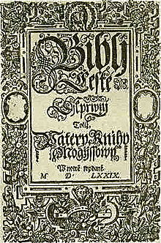

Zveme Vás na přednášku ThDr. Tomáše Butty
o Bibli Kralické
ve čtvrtek 27.6.2013 v 17:00 hod.

Přednáška se bude vázat k již probíhající výstavě, kterou vytvořila Mgr. Hana Anna Vítová.

